Министерство образования Республики Беларусь

Учреждение образования

БЕЛОРУССКИЙ ГОСУДАРСТВЕННЫЙ УНИВЕРСИТЕТ

ИНФОРМАТИКИ И РАДИОЭЛЕКТРОНИКИ

Факультет компьютерных систем и сетей

Кафедра электронных вычислительных средств

Лабораторная работа № 2

«Текстовые файлы»

Проверил: Выполнил:

асс. каф. ЭВС ст. гр. 250504

И.Г. Скиба П.А. Щербо

МИНСК 2023

Цель работы – освоить принципы работы с текстовыми файлами в языке С.

Условие:

Написать программу сжатия текстового файла по алгоритму:

1. Подсчет частоты встречи каждого слова в файле.
2. Поиск самого популярного среди длинных слов (А).
3. Поиск самого непопулярного среди коротких слов (В).
4. Замена всех слов А и В друг на друга.
5. Повтор пунктов 2-4 до тех пор, пока это имеет смысл.

- Программа должна сжать и разжать текстовый файл по приведенному выше алгоритму.

- В результате работы должно быть создано два файла: сжатый и разжатый. Последний должен полностью совпадать с исходным. Сжатый файл должен быть меньше исходного.

- При выборе слова А и В понятия «длинное слово» и «короткое слово» можно трактовать гибко. То есть, «длинное слово» не обязательно «самое длинное слово», главное, чтобы его использование имело положительный эффект.

- Сжатие и разжатие файла реализовать двумя разными программами (два отдельных проекта).

- Следовательно, в сжатый файл должны быть упакованы данные, необходимые для точного разжатия.

- Для реализации пункта 1 алгоритма использовать собственный связный список (стек или очередь).

Код программы:

void compressor(void) {

FILE* file = NULL;

char* word = NULL;

char* new_word = NULL;

char* buf = (char*)calloc(4096, 1);

int index = 0, start = 0;

file = fopen("/Users/pavelshcherbo/Desktop/compress/Zip.txt", "r");

if (file == NULL) {

printf("Error opening file\n");

exit(1);

}

fgets(buf, 4096, file);

while (!feof(file)) {

while ((start = find_word(buf, &index)) != -1) {

word = take_word(buf, start);

new_word = word_from_glossary(word);

insert_from_glossary(&buf, word, new_word, &index);

index++;

}

puts_file(buf);

index = 0;

fgets(buf, 4096, file);

}

fclose(file);

free(buf);

free(word);

free(new_word);

}

Блок схемы программы (рис.1, рис.2):



Рисунок 1- Блок схема для выполнения задания №1



Рисунок 2 - Блок схема сжатия

Код сжатия:

int find_word(char* string, int* index) {

while (string[*index] != '\0') {

if (*index == 0 && if_letter(string[*index])) {

return *index;

}

else if (string[*index] == '-' && if_letter(string[*index-1]) && if_letter(string[*index+1])) {

}

else if (if_letter(string[*index]) && !if_letter(string[*index-1])) {

return *index;

}

(*index)++;

}

return -1;

}

char* take_word(char* str, int start) {

int index = 0;

char* buf = (char*)calloc(256, 1);

while (str[start] != '\0') {

if (str[start] == ' ' || str[start] == '\n' || str[start] == ',' || str[start] == ':' || str[start] == ';' || str[start] == '.' || str[start] == '\"' || str[start] == '!' || str[start] == '?' || str[start] == ')') {

buf[index] = '\0';

buf = (char*)realloc(buf, strlen(buf) + 1);

return buf;

}

buf[index] = str[start];

start++;

index++;

}

buf[index] = '\0';

buf = (char*)realloc(buf, strlen(buf) + 1);

return buf;

}

char* check_stack(stack* head, char* word, int size_of_word) {

stack* p = head;

while (p) {

if (!strcmp(word, p->word)) {

p->size += size_of_word;

return head;

}

p = p->next;

}

return NULL;

}

void check_words(stack** head, words** array, int* size, char* word, int counter) {

char* check = NULL;

int size_of_word = strlen(word);

if (size_of_word < 2) {

return;

}

if (counter > 0) {

size_of_word *= counter;

}

if (counter == 0) {

check = check_stack(*head, word, size_of_word);

} else {

check = check_stack(*head, word, 0);

}

if (check != NULL) {

*head = check;

return;

}

push_node(head, word, size_of_word + 1);

}

void words_for_change(words** array, glossary** arr, int* size_of_words, int* size_of_dictionary) {

glossary word;

int start = ((*size_of_words) - 1);

int end = 0;

while (strlen((*array)[end].word) <= 4) {

if (strlen((*array)[start].word) > strlen((*array)[end].word)) {

if ((*array)[start].size > (*array)[end].size) {

word.word_for_change = (*array)[start].word;

word.word_that_change = (*array)[end].word;

push_dictionary_in_array(word, arr, size_of_dictionary);

start--;

end++;

}

}

if (strlen((*array)[start].word) <= strlen((*array)[end].word)) {

start--;

}

}

glossary_output(arr, size_of_dictionary);

}

void transfer_words(stack** head, words** array, int* size_of_words) {

words buf;

while ((*head)) {

buf.word = (*head)->word;

buf.size = (*head)->size;

insert_to_array(buf, array, size_of_words);

(*head) = (*head)->next;

}

}

void words_for_glossary(stack** head, words** array, glossary** arr, int* size_of_words, int* size_of_dictionary) {

FILE* file = NULL;

char* word = NULL;

char* buf = (char*)calloc(4096, 1);

int index = 0, start = 0, counter = 0;

file = fopen("/Users/pavelshcherbo/Desktop/compress/Zip.txt", "r");

if (file == NULL) {

printf("Error opening file\n");

exit(1);

}

fgets(buf, 4096, file);

while (!feof(file)) {

while ((start = find_word(buf, &index)) != -1) {

word = take_word(buf, start);

counter = count_word(buf, word, &index);

check_words(head, array, size_of_words, word, counter);

index++;

}

index = 0;

fgets(buf, 4096, file);

}

fclose(file);

free(buf);

free(word);

transfer_words(head, array, size_of_words);

qsort((*array), (*size_of_words), sizeof(words), compare_words);

output(array, size_of_words);

words_for_change(array, arr, size_of_words, size_of_dictionary);

}

void insert_glossary(glossary** arr, int* size_of_dictionary) {

FILE* file = NULL;

file = fopen("/Users/pavelshcherbo/Desktop/compress/compress.txt", "w");

if (file == NULL) {

printf("Error opening file\n");

exit(1);

}

for (int i = 0; i < (*size_of_dictionary); i++) {

fprintf(file, "%s", (*arr)[i].word_for_change);

fprintf(file, "%c", '/');

fprintf(file, "%s\n", (*arr)[i].word_that_change);

}

fprintf(file, "%c\n", '$');

fclose(file);

}

char* word_from_glossary(char* word) {

FILE* file = NULL;

char* buf = (char*)calloc(1024, 1);

char* new_word = NULL;

file = fopen("/Users/pavelshcherbo/Desktop/compress/compress.txt", "r");

if (file == NULL) {

printf("Error opening file\n");

exit(1);

}

fgets(buf, 1024, file);

while (buf[0] != '$') {

if ((new_word = find_word_in_glossary(buf, word)) != NULL) {

break;

}

fgets(buf, 1024, file);

}

fclose(file);

free(buf);

return new_word;

}

void insert_from_glossary(char** str, char* word, char* new_word, int* index) {

if (new_word == NULL) {

return;

}

int difference= strlen(word) - strlen(new_word), count = 0, start = (*index), second_start = 0;

if (difference> 0) {

while (count != strlen(new_word)) {

(*str)[start] = new_word[count];

start++;

count++;

}

second_start = start;

for (int i = 0; i < difference; i++) {

while ((*str)[start] != '\0') {

(*str)[start] = (*str)[start + 1];

start++;

}

start = second_start;

}

(*index) += strlen(new_word) - 1;

}

else {

difference= strlen(new_word) - strlen(word);

start = (strlen((*str)) + 1);

for (int i = 0; i < difference; i++) {

while (start != (*index)) {

(*str)[start] = (*str)[start - 1];

start--;

}

start = strlen((*str)) + 1;

}

start = (*index);

while (count != strlen(new_word)) {

(*str)[start] = new_word[count];

start++;

count++;

}

(*index) += strlen(new_word) - 1;

}

}

Результат программы (рис.3):

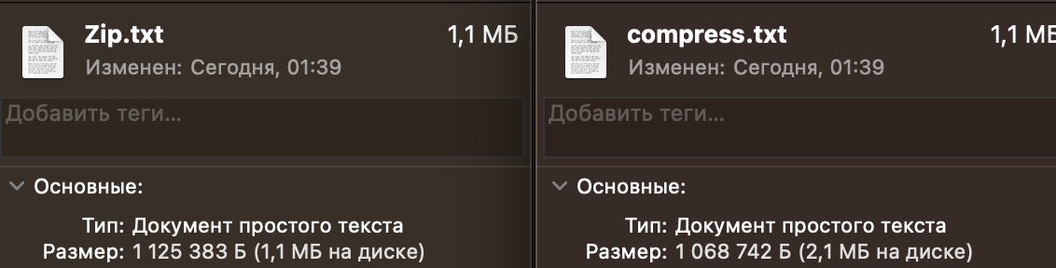

Рисунок 3 - Результат выполнения задания №1

Блок схема (рис.4):



Рисунок 4- Блок схема для выполнения задания №2

Код программы:

void decompress(words** array, int* size) {

FILE* file = NULL;

char* buf = (char*)calloc(4096, 1);

char* word = NULL;

char* new_word = NULL;

int index = 0, start = 0;

file = fopen("/Users/pavelshcherbo/Desktop/compress/compress.txt", "r");

if (file == NULL) {

printf("Error opening file\n");

exit(1);

}

fgets(buf, 4096, file);

while (buf[0] != '$') {

push_glossary(array, buf, size);

fgets(buf, 4096, file);

}

fgets(buf, 4096, file);

while (!feof(file)) {

while ((start = find_word(buf, &index)) != -1) {

word = take_word(buf, start);

new_word = word_from_glossary(array, word, size);

push_word_from_glossary(&buf, word, new_word, &index);

index++;

}

puts_file(buf);

index = 0;

fgets(buf, 4096, file);

}

fclose(file);

free(buf);

free(word);

free(new_word);

}

Блок схема (рис.5):



Рисунок 5 - Блок схема расжатия

Код расжатия:

void output(Word* wordsArrayOne, Word* wordsArrayTwo, int N)

{

for (int i = 0; i < N; i++)

{

printf("%s %s\n", wordsArrayOne[i].word, wordsArrayTwo[i].word);

}

}

int ChangeWordsInFile(FILE* file, Word* wordsArr1, Word* wordsArr2, int N, char* word)

{

int changed = 0;

for (int i = 0; i < N; i++)

{

if (!strcmp(wordsArr1[i].word, word))

{

fprintf(file, "%s", wordsArr2[i].word);

changed = 1;

break;

}

else if (!strcmp(wordsArr2[i].word, word))

{

fprintf(file, "%s", wordsArr1[i].word);

changed = 1;

break;

}

}

return changed;

}

void fillStruct(FILE* file, Word** wordsArr1, Word** wordsArr2, int* N)

{

for (int i1 = 0; !feof(file); i1++)

{

char* word1 = malloc(100);

char* word2 = malloc(100);

fscanf_s(file, "%s", word1, 100);

if (strcmp(word1, "<ENDED>") == 0)

{

(*wordsArr1) = realloc(*wordsArr1, (--(*N)) * sizeof(Word));

(*wordsArr2) = realloc(*wordsArr2, (*N) * sizeof(Word));

break;

}

fscanf_s(file, "%s", word2, 100);

(*wordsArr1)[(*N) - 1].word = malloc(100);

(*wordsArr1)[(*N) - 1].word = word1;

(*wordsArr2)[(*N) - 1].word = malloc(100);

(*wordsArr2)[(*N) - 1].word = word2;

(*wordsArr1) = realloc(*wordsArr1, (++(*N)) * sizeof(Word));

(*wordsArr2) = realloc(*wordsArr2, (*N) * sizeof(Word));

}

}

void fillFile(FILE* file, FILE* newFile, Word* wordsArr1, Word* wordsArr2, int N)

{

while(!feof(file)){

char c;

char* word = malloc(100);

fscanf_s(file, "%s%c", word, 100, &c, 1);

if (!ChangeWordsInFile(newFile, wordsArr1, wordsArr2, N, word) && !feof(file))

{

fprintf(newFile, "%s", word);

}

if(!feof(file)) fprintf(newFile, "%c", c);

free(word);

}

}

Результат программы (рис.6):

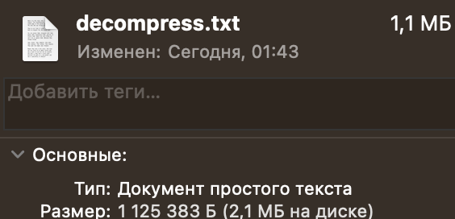

Рисунок 6 - Результат выполнения задания №2